
ΑΠΟΣΤΟΛΗ ΔΕΜΑΤΩΝ ΜΕΤΑΦΟΡΙΚΗΣ ΕΤΑΙΡΙΑΣ

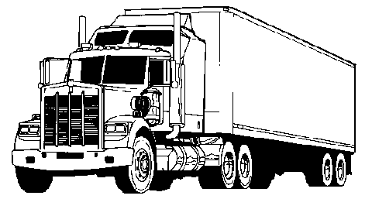

Εργασία Εξαμήνου
Για το μάθημα: Μηχανική Λογισμικού (Ε)
Από τους σπουδαστές: Βουρδουμπά Νικόλαο (38267) (11^{ο})
Σάμιο Θεόδωρο (38026) (11^{ο})
Κόντε Νικόλαο (36865) (11^{ο})

Git: https://github.com/voursam/softengexcersice11

Έντυπο Προδιαγραφών Απαιτήσεων Λογισμικού
για το Έργο

Αποστολή Δεμάτων
Μεταφορικής Εταιρίας

Από Βουρδουμπάς Νικόλαος
Σάμιος Θεόδωρος
Κόντε Νικόλαος

08 / 01 / 2014
1^{η} ΘΕΩΡΗΣΗ
Πίνακας Περιεχομένων
Πίνακας Περιεχομένων iii
Αναθεωρήσεις iii
1. Εισαγωγή 1
1.1 Σκοπός του κειμένου 1
1.2 Συμβάσεις του κειμένου 1
1.3 Προορισμένο ακροατήριο και προτάσεις ανάγνωσης 1
1.4 Στόχος και εύρος του προϊόντος 1
2. Γενική Περιγραφή 2
2.1 Προέλευση και προοπτική του προϊόντος 2
2.2 Γενική περιγραφή των λειτουργιών του προϊόντος 2
2.3 Κατηγορίες χρηστών 2
2.4 Περιβάλλον λειτουργίας 3
2.5 Περιορισμοί στη σχεδίαση και την υλοποίηση 3
2.6 Τεκμηρίωση για το χρήστη 3
2.7 Προϋποθέσεις - Εξαρτήσεις 3
3. Απαιτήσεις για τις εξωτερικές διεπαφές 4
3.1 Διεπαφή χρήστη 4
3.2 Διεπαφές υλικού 4
4. Λειτουργίες συστήματος 4
4.1 Λειτουργία 1 4
4.2 Λειτουργία 2 - Χρήστης "ΠΕΛΑΤΗΣ" 5
4.3 Λειτουργία 3 - Χρήστης "ΥΠΑΛΛΗΛΟΣ" 5
4.4 Λειτουργία 4 - Χρήστης "ΔΙΑΧΕΙΡΙΣΤΗΣ" 6
5. Μη λειτουργικές απαιτήσεις 6
5.1 Επιδόσεις 6
5.2 Φυσική ασφάλεια 6
5.3 Ασφάλεια πληροφορίας 7
5.4 Ποιότητα λογισμικού 7
5.5 Επιχειρησιακοί κανόνες 7
6. Λοιπές απαιτήσεις 7
Παράρτημα Α: Γλωσσάριο 8
Παράρτημα Β: Περιπτώσεις Χρήσης 9
UC 1-11 9-20
Παράρτημα Γ: Διαγράμματα UML 21-24
Παράρτημα Δ: PMD/Debug/Unit tests 25
Παράρτημα Ε: Γραφικό περιβάλλον - GUI 25
Παράρτημα ΣΤ: Πηγαίος κώδικας 26
Βιβλιογραφία 26

Αναθεωρήσεις
Συγγραφέας | Ημερομηνία | Αίτια αναθεωρήσεων | Έκδοση κειμένου

Εισαγωγή

Σκοπός του κειμένου
Σκοπός του συγκεκριμένου κειμένου είναι η ανάλυση των απαιτήσεων των λειτουργιών του έργου «Αποστολή Δεμάτων Μεταφορικής Εταιρίας». Την οποία θα χρησιμοποιήσει η εταιρία για να καλύψει τις ανάγκες τις μεταξύ πελατών-εργαζομένων.

Συμβάσεις του κειμένου
Στην συγκεκριμένη αναφορά ύπαρχουν πρότυπα λέξεων όπου χρησιμοποιούνται παρακάτω και έιναι κοινώς αποδεκτά στην ορολογία των ηλεκτρονικών υπολογιστων. Ένα παραδειγμα της χρήσης αυτών είναι τα username, password, site, internet, application κτλπ. Όποιος χρήστης δεν είναι συνιθισμένος στην ορολογία αυτή μπορεί να ανατρέξει στην ενότητα Παράρτημα Α: Γλωσσάριο (σελ.9) για να επιλύσει τις τυχόν απορίες του.

Προορισμένο ακροατήριο και προτάσεις ανάγνωσης
Το κείμενο απευθύνεται στους υπαλλήλους τις εταιρίας (όπως υπαλλήλους γραφείου, τεχνικοί, μεταφορείς κ.τ.λ.π) καθώς και στους διαχειριστές του συστήματος. Θα παρουσιαστεί λεπτομερώς η χρήση της εφαρμογής καθώς και το πως θα εισάγεται ο κάθε χρήστης στο σύστημα.

Στόχος και εύρος του προϊόντος
Στόχος της εφαρμογής είναι η σύνδεση του πελάτη που θέλει να κάνει μια μεταφορά δέματος και της εταιρίας η οποία θα πραγματοποιεί αυτήν την μεταφορά με τους μεταφορείς της. Ο πελάτης έχει την δυνατότητα να επιλέγει τον τύπο του δέματος και αλλά και τα στοιχεία του αποστολέα, και η εταιρία με την σειρά της διαλέγει τον πιο ελεύθερο μεταφορέα για την ταχύτερη εξυπηρέτηση του πελάτη. Η εταιρία έχει επισης την δυνατότητα να έχει στην βάση της όλες τις παραγγελίες, τα κόστη, αλλά και τον χρόνο παράδοσης για να ενημερώνει τα στατιστικά στοιχεία της καθώς και το λογιστικό βίβλίο της.

Γενική Περιγραφή

Προέλευση και προοπτική του προϊόντος
Η εφαρμογή είναι ανεξάρτητο προιόν και δεν έχει προοπτικές αναβάθμισης του λογισμικού.
Η εφαρμογή προορίζεται μόνο για εκπαιδευτικούς σκοπούς.

Γενική περιγραφή των λειτουργιών του προϊόντος
- Ο πελάτης μπορεί να δημιουργήσεις έναν προσωπικό του λογαριασμό με username & password, και θα αποθηκεύονται τα προσωπικά του στοιχεία (Όνομα, Επώνυμο, Διεύθυνση, Πόλη, Τ.Κ.) και κάθε φορά που θα κάνει είσοδο στο σύστημα θα εμφανίζονται τα στοιχεία του. Επίσης θα μπορεί να συμπλήρωνει τα στοιχεία του παραλήπτη που θέλει να του αποστείλει το δέμα (Όνομα, Επώνυμο, Διεύθυνση, Πόλη, Τ.Κ.) καθώς και τον τύπο του δέματος που θέλει να αποστείλει. Με ένα κουμπί θα μπορεί αμέσως τα κόστος της αποστολής.

- Ο υπάλληλος γραφείου θα διαλέγει τις παραγγελίες που έχουν γίνει απο τους πελάτες και θα ορίζει τους μεταφορείς για την άμεση εξυπηρέτησης τους.

- Ο μεταφορέας θα δέχεται με την είσοδο του την μεταφορά και τα στοιχεία του παραλήπτη (Όνομα, Επώνυμο, Διεύθυνση, Πόλη, Τ.Κ.) καθώς και θα στέλνει με την παράδοσής της τον χρόνο που έκανε.

- Ο διαχειριστής θα πέρνει στον υπολογιστή του τα στατιστικά και λογιστικά στοιχεία των παραδόσεων όπως τον μέσο χρόνο παραδόσεων αλλά και το τζίρο της εταιρίας.

Κατηγορίες χρηστών
- Πελάτης

- Υπάλληλος γραφείου

- Μεταφορέας

- Διαχειριστής Συστήματος

*Οι λειτουργίες των χρηστών αναφέρονται στην ενότητα 2.2

Περιβάλλον λειτουργίας
Το περιβάλλον λειτουργίας της εφαρμογής είναι ειδικά τερματικά σε λειτουργικό GNU/Linux με τον server να έχει ελάχιστες απαιτήσεις συστήματος:
- Processor 2,4 GHZ
- RAM 4 GB
- Graphics 128 MB

Περιορισμοί στη σχεδίαση και την υλοποίηση
- 3G δίκτυο για χρήστες όπως ο μεταφορέας

- LAN 1GBps για χρήστες όπως ο διαχειριστής και ο υπάλληλος γραφείου

- Ιστοσελίδα για χρήστες όπως ο πελάτης

Τεκμηρίωση για το χρήστη
- User manual θα δοθεί στον διαχειριστή του συστήματος

- Στους υπαλλήλους θα πραγματοποιηθεί σεμινάριο με την λεπτομερή παρουσίαση της εφαρμογής

Προϋποθέσεις - Εξαρτήσεις
Ο πελάτης θα πρέπει να έχει δικό του προσωπικό υπολογιστή με σύνδεση στο διαδίκτυο (Internet) για να μεταβαίνει στην ιστοσελίδα και να κάνει τις προσωπικές του παραγγελίες.

Απαιτήσεις για τις εξωτερικές διεπαφές

Διεπαφή χρήστη
- Απλή διεπαφή με μεγάλα κουμπιά για tablet που θα χρησιμοποιεί ο μεταφορέας

- Διαφορετικές καρτέλες για διαχειριστή και υπάλληλο γραφείου που θα ανοίγουν με την είσοδό του στο σύστημα

- Web interface μέσω της ιστοσελίδας για τον πελάτη

Διεπαφές υλικού
Στα γραφεία της εταιρίας θα υπάρχουν ειδίκα τερματικά τα οποία θα εγκατασταθούν στον κεντρικό server και θα χρησιμοποιούν τις λειτουργίες της εφαρμογής. Τα τερματικά θα τα διαχειρίζονται οι διαχειριστές του συστήματος και οι υπάλληλοι γραφείου. Το περιβάλλον θα είναι το GNU/Linux.

Λειτουργίες συστήματος
Στο γραφικό περιβάλλον του ο κάθε χρήστης θα τους δοθέι ένα προσωπικό username & password με το οποίο ο καθένας θα πηγαίνει στο αντίστοιχο γραφικό του περιβάλλον. Ο πελάτης θα μπορεί να δημιουργήσει το προσωπικό του username & password για να συνδεθεί στο σύστημα απο τον υπολογιστή του. Αυτό θα γίνεται μέσα απο την ιστοσελίδα της εταιρίας. Εκεί θα συμπληρώνει την φόρμα με τα προσωπικά του στοιχεία τα οποία θα είναι αποθηκευμένα και απόρρητα, ως προς τρίτους, στην βάση της εταιρίας και θα τα αντλεί κάθε φορα που θα κάνει είσοδο στο σύστημα. Ο κάθε χρήστης έχει επιμέρους λειτουργίες στο προσωπικό του περιβάλλον εργασίας οι οποίες λειτουργίες αναλύονται παρακάτω:

Λειτουργία 1-Χρήστης “ΠΕΛΑΤΗΣ”
4.1.1 Περιγραφή και προτεραιότητα
Ο πελάτης έχει την δυνατότητα να δημιουργεί δικία του καρτέλα στοιχείων με τα προσωπικά του δεδομένα τα οποία θα αποθηκεύοντα στην βάση της εταιρίας. Καθώς επίσης μπορεί ακόμα να συμπληρώσει φόρμα με τα στοιχεία του παραλήπτη που θέλει να αποστείλει το δέμα να υπολογίσει το κόστος και να υποβάλει την παραγγελία του που αμέσω απηθηκεύεται στην βάση της εταιρίας.

4.1.2 Ακολουθίες ερεθίσματος / απόκρισης
Ο πελάτης πρέπει πρώτα να συνδεθεί στο σύστημα για να κάνει οποιαδήποτε υποβολή παραγγελίας του. Αν δεν εχει λογαριασμό στην εταιρία καλείται να δημιουργήσει νέο λογαριασμό με τα στοιχεία του όπου πρέπει να συμπλώσει πλήρως όλα τα πεδία της φόρμας για να δημιουργήσει λογαριασμό. Έπειτα είναι έτοιμος να υποβάλει την φόρμα καταχώρησης της παραγγελίας του στην οποία καλείται να συμπληρώσει πλήρως όλα τα πεδία με τα στοιχεία του παραλήπτη καθώς και να υπολογίσει το κόστος του δέματος.
4.1.3 Ανάλυση σε λειτουργικές απαιτήσεις
Για να κάνει υποβολή της παραγελλίας ο πελατης χωρίς λάθη θα πρέπει να έχει ακολουθήσει πρώτα τις τρεις παρακάτω ενέργιες:

- Είσοδο στο σύστημα: συμπληρώνοντας το username & password.

- Συμπλήρωση όλων των πεδίων της παραγγελίας: πρέπει να συμπληρώσει σωστά όλα τα στοιχεία του παραλήπτη (όπως Όνομα,Επώνυμο,Διεύθυνση κτλπ).

- Υπολογισμός του κόστους: θα πρέπει να διαλέξει τον τύπο του δέματος για να υπολογισθεί το κόστος της παραγγελίας.

Λειτουργία 2-Χρήστης “ΥΠΑΛΛΗΛΟΣ”
4.2.1 Περιγραφή και προτεραιότητα
Ο υπάλληλος έχει την δυνατότητα να διαλέγει τις παραγγελίες που υπάρχουν στο σύστημα και να ορίζει του διαθέσιμους μεταφορείς σε αυτές.

4.2.2 Ακολουθίες ερεθίσματος / απόκρισης
Αφου συνδεθεί ο υπάλληλος στο περιβάλλον εργασίας του έχει δυο πεδία τα οποία το ένα είναι να διαλέξει την παραγγελία που θέλει και έπειτα πρέπει να ορισεί τον διαθέσιμο μεταφορέα για να την εκτελέσει και πατώντας αποστολή αποθηκεύεται ο κωδικός του μεταφορέα στα στοιχεία της παραγγελίας.
4.2.3 Ανάλυση σε λειτουργικές απαιτήσεις
Για να κάνει ορισμό του μεταφορέα της παραγελλίας ο υπάλληλος χωρίς τυχόν λάθη θα πρέπει να έχει συμπληρώσει οπωσδήποτε και τα δύο πεδία της φόρμας του.

Λειτουργία 3-Χρήστης “ΜΕΤΑΦΟΡΕΑΣ”
4.3.1 Περιγραφή και προτεραιότητα
Ο μεταφορέας έχει την δυνατότητα να διαλέγει τις παραγγελίες που του έχουν οριστεί στο σύστημα, να εμφανίζει τα στοιχεία της παραγγελίας και είναι υποχρεωμένος να στείλει το χρόνο παράδοσής της.

4.3.2 Ακολουθίες ερεθίσματος / απόκριση
Αφου συνδεθεί ο μεταφορέας στο περιβάλλον εργασίας του πρέπει να ορίσει την παραγγελία που του έχει ορισθεί και έπειτα να κάνει εμφάνιση των στοιχείων της αλλα πρέπει στο τέλος να αποστείλει το χρόνο παράδοσης στα στοιχεία της παραγγελίας

4.3.3 Ανάλυση σε λειτουργικές απαιτήσεις
Για να κάνει αποστείλει τον χρόνο παράδοσης της παραγελλίας ο μεταφορέας χωρίς τυχόν λάθη θα πρέπει να έχει συμπληρώσει οπωσδήποτε και πεδίο του κωδικού της παραγγελίας και να έχει κάνει εμφάνιση των στοιχείων της.

Λειτουργία 4-Χρήστης “ΔΙΑΧΕΙΡΙΣΤΗΣ”
4.4.1 Περιγραφή και προτεραιότητα
Ο διαχειριστής έχει την δυνατότητα να του εμφανίζονται τα στατιστικά και λογιστικά στοιχεία της εταιρίας του.

4.4.2 Ακολουθίες ερεθίσματος / απόκρισης
Αφου συνδεθεί ο διαχειριστής στο περιβάλλον εργασίας του έχει το δικαίωμα πατώντας ένα μόνο κουμπί να του εμφανίζει όλα τα στοιχεία της εταιρίας του.
4.4.3 Ανάλυση σε λειτουργικές απαιτήσεις
Δεν υπάρχουν λειτουργικές απαιτήσεις στον διαχειριστή καθώς δεν παρεμβαίνει στην βαση δεδομένων της εταιρίας.

Μη λειτουργικές απαιτήσεις

Επιδόσεις
Όλες οι λειτουργίες είναι συσχετιζόμενες μεταξύ τους. Πράγμα που σημαίνει ότι σε πραγματικό χρόνο έχουν μια φυσική σειρά ροής τους. Δηλαδή για παράδειγμα ο πελάτης πρέπει να μάθει για την εταιρία απο προσωπική του αναζήτηση, να επιλέξει την εταιρία μας και να κάνει παραγγελια, αυτη η παραγγελία να ερθει στα χέρια του υπάλληλου και να ορίσει μεταφορέα να την εκτελέσει, ο μεταφορέας με την σειρά του να εκτελέσει την παραγγελία στον γρηγοροτερο χρόνο για να για να είναι ικανοποιημένος ο πελάτης, και τέλος να φθάσουν τα στοιχεία της εταιρίας στον διαχειριστή ο οποιός κρίνει και την βιοσημότητά της. Κάθε άλλη διαφορετική ροή απο την παραπάνω δεν έχει συνεργία με τις άλλες και δεν μπορεί στην υλοποίησή της!

Φυσική ασφάλεια
Το προιόν χρίζει προσοχή στην αποστολή στοιχείων στην βάση δεδομένων της εταιρίας. Βιαιες πράξεις μπορούν να επιφέρουν ανεπανόρθωτη ζημία στα στοιχεία της εταιρίας και στα λογιστικά της βιβλία. Ο κάθε χρήστης θα πρέπει να είναιυπομονετικός ως προς τον χρόνο εκτέλεσης του προγράμματος αλλά και ως προς τις σταδιακές φάσει που πρέπει να περάσει μέχρι την τελική του λειτουργία. Ανεπιθύμητο υλικό, πορνογραφικά στοιχεία και υβριστικό υλικό θα παρέχει το δικαίωμα στην εταιρία να κινηθεί νομικά ως προς τον συγκεκριμένο χρήστη.

Ασφάλεια πληροφορίας
Η πληροφορίες που αποθηκευόνται στην βάση της εταιρίας είναι ακρως απόρρητες προς τρίτους και δεν μπορεί να τις αναπαράγει και να τις χρησιμοποιήσει κάνενας πέραν απο τον χρήστη που έχουν ταυτοποιηθεί Το προιόν παρέχει πιστοποιήσεις ασφάλειας και κρυπτογράφησης/μυστικότητας όπως αυτές ορίζονται στη πολιτική ορθής χρήσης και λειτουργίας των νόμων της κάθε χώρας.

Ποιότητα λογισμικού
Το προιόν έχει ως αποτέλεσμα την άμεση χρήση απο τον καταναλωτή μέχρι την εταιρία. Η λειτουργίες είναι έτσι διαμορφομένες έτσι ώστε να περιορίζεται ο χρόνος αναμονής στο ελαχίστο. Εκτιμόμενος μέσος χρόνος υλοποιήσης μια παραγγελίας ενός πελάτη ειναι περίπου: 3-4 λεπτά.

Επιχειρησιακοί κανόνες
Το προιόν απευθύνεται για ενήλικες με απλές βασικές γνώσεις χρήσης του Internet και του λειτουργικού συστήματος GNU/Linux.

Λοιπές απαιτήσεις
Με την παραπάνω αναφορά καλύψαμε όλες τις πιθανές περιπτώσεις χρήσης και υλοποίησης του λογισμικού που σας παρέχουμε.

Παράρτημα Α: Γλωσσάριο
- Gbps = Μονάδα μέτρησεις δικτύου (gigabits per second)
- GNU / LINUX = Λειτουργικό σύστημα
- Graphics = Κάρτα γραφικών
- Internet = Διαδίκτυο
- LAN = Τοπικό δίκτυο υπολογιστών(κάθε υπολογιστής λέγεται τερματικό)
- Password = Προσωπικός κωδικός ασφαλείας
- Processors = Επεξεργαστής Η/Υ
- RAM = Μνήμη τυχαίας προσπέλασης
- Tablet = Προσωπικός φορητός Η/Υ με οθόνη αφής
- Username = Προσωπικό όνομα χρήστη
- Web interface = Γραφικό περιβάλλον σε ιστοσελίδα στον internet

Παράρτημα Β: Περιπτώσεις Χρήσης
Εμπλεκόμενοι Ρόλοι | Περιπτώσεις Χρήσης
Πελάτης | UC-1. Δημιουργία χρήστη στο σύστημα  UC-2. Είσοδος χρήστη στο σύστημα  UC-3. Υπολογισμός αξίας δέματος  UC-4. Αποστολή παραγγελίας  UC-5. Καθαρισμός των στοιχείων  UC-6. Έξοδος από την εφαρμογή  UC-7. Αποσύνδεση χρήστη
Υπάλληλος | UC-8. Είσοδος ως υπάλληλος στο σύστημα  UC-4. Ορισμός μεταφορέας σε παραγγελία  UC-5. Καθαρισμός των στοιχείων  UC-6. Έξοδος από την εφαρμογή
Μεταφορέας | UC-9. Είσοδος ως μεταφορέας στο σύστημα  UC-10. Εμφάνιση των στοιχεών της παραγγελίας που του έχει ορισθεί  UC-4. Αποστολή του χρόνου παράδοσης  UC-5. Καθαρισμός των στοιχείων  UC-6. Έξοδος από την εφαρμογή
Διαχειριστής | UC-11. Είσοδος ως διαχειριστής στο σύστημα  UC-10. Εμφάνιση στατιστικών και λογιστικών στοιχείων  UC-5. Καθαρισμός των στοιχείων  UC-6. Έξοδος από την εφαρμογή
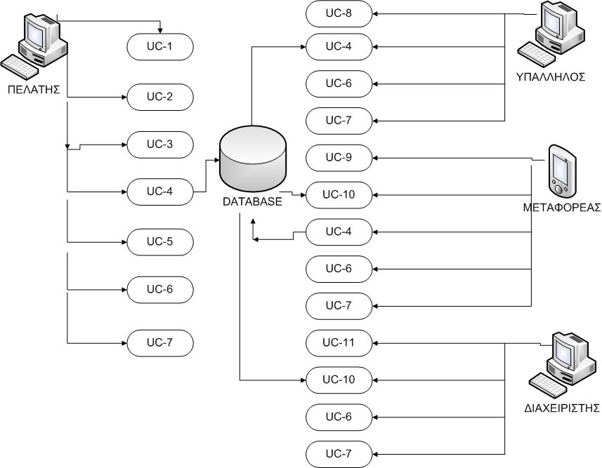

Κωδικός Περίπτωσης: | UC-1
Ονομασία: | Δημιουργία χρήστη στο σύστημα
Δημιουργήθηκε από: | Βουρδουμπάς Νικόλαος  Σάμιος Θεόδωρος  Κόντε Νικόλαος | Τελευταία ενημέρωση από: | Βουρδουμπάς Νικόλαος  Σάμιος Θεόδωρος  Κόντε Νικόλαος
Ημερομηνία Συγγραφής: | 8/01/2014 | Ημερομηνία τελευταίας ενημέρωσης: | 8/01/2014

Εμπλεκόμενοι Ρόλοι: | Πελάτης
Περιγραφή: | Ο πελάτης θέλει να δημιουργήσει λογαριασμο.
Γεγονός Εκκίνησης: | Βγαίνει το παράθυρο
Προϋποθέσεις: | Πρέπει να συμπληρώσει όλα τα πεδία
Τελική Κατάσταση: | Δημιουργία λογαριασμού
Φυσιολογική Ροή: | Εισαγωγή στοιχείων  Δημιουργία λογαριασμου
Εναλλακτική Ροή: | Εισαγωγή στοιχειων  Σφάλμα ενα πεδίο δεν έχει όρισμα  Προσπαθήστε ξανά
Εξαιρέσεις: | Πρόβλημα με τα πεδία  Πρόβλημα σύνδεσης με την βάση δεδομένων.
Ενσωματώνει: | -
Προτεραιότητα: | 1
Συχνότητα χρήσης: | Περίπου 250 χρήσεις ανά ημέρα
Business Rules: | BR-1, BR-2,BR-4
Ειδικές απαιτήσεις: | -
Υποθέσεις: | -
Σημειώσεις και ζητήματα: | -

Κωδικός Περίπτωσης: | UC-2
Ονομασία: | Είσοδος χρήστη στο σύστημα
Δημιουργήθηκε από: | Βουρδουμπάς Νικόλαος  Σάμιος Θεόδωρος  Κόντε Νικόλαος | Τελευταία ενημέρωση από: | Βουρδουμπάς Νικόλαος  Σάμιος Θεόδωρος  Κόντε Νικόλαος
Ημερομηνία Συγγραφής: | 8/01/2014 | Ημερομηνία τελευταίας ενημέρωσης: | 8/01/2014

Εμπλεκόμενοι Ρόλοι: | Πελάτης
Περιγραφή: | Ο πελάτης θέλει να συνδεθεί στο σύστημα
Γεγονός Εκκίνησης: | Βγαίνει το παράθυρο
Προϋποθέσεις: | Πρέπει να συμπληρώσει username & password
Τελική Κατάσταση: | Είσοδος στο σύστημα
Φυσιολογική Ροή: | Εισαγωγή username & password  Είσοδος στο σύστημα
Εναλλακτική Ροή: | Εισαγωγή username & password  Σφάλμα username & password δεν υπαρχουν  Προσπαθήστε ξανά
Εξαιρέσεις: | Πρόβλημα με username & password  Πρόβλημα σύνδεσης με την βάση δεδομένων.
Ενσωματώνει: | -
Προτεραιότητα: | 1
Συχνότητα χρήσης: | Περίπου 250 χρήσεις ανά ημέρα
Business Rules: | BR-1, BR-2,BR-4
Ειδικές απαιτήσεις: | -
Υποθέσεις: | -
Σημειώσεις και ζητήματα: | -

Κωδικός Περίπτωσης: | UC-3
Ονομασία: | Υπολογισμός αξίας δέματος
Δημιουργήθηκε από: | Βουρδουμπάς Νικόλαος  Σάμιος Θεόδωρος  Κόντε Νικόλαος | Τελευταία ενημέρωση από: | Βουρδουμπάς Νικόλαος  Σάμιος Θεόδωρος  Κόντε Νικόλαος
Ημερομηνία Συγγραφής: | 8/01/2014 | Ημερομηνία τελευταίας ενημέρωσης: | 8/01/2014

Εμπλεκόμενοι Ρόλοι: | Πελάτης
Περιγραφή: | Ο πελάτης υπολογιζει το κόστος του δεματος
Γεγονός Εκκίνησης: | Είναι ήδη στο παράθυρο
Προϋποθέσεις: | Πρέπει να συμπληρώσει να διαλέξει τύπο δέματος
Τελική Κατάσταση: | Υπολογισμός αξίας
Φυσιολογική Ροή: | Διαλέγει τον τυπο του δέματος  Υπολογιζεται η αξία του
Εναλλακτική Ροή: | Δεν υπολογιζει το δεμα  Σφάλμα δεν μπορεί να αποστείλει την παραγγελία του Προσπαθήστε ξανά
Εξαιρέσεις: | Πρόβλημα δεν εχει υπολογιστει η αξία
Ενσωματώνει: | -
Προτεραιότητα: | 1
Συχνότητα χρήσης: | Περίπου 250 χρήσεις ανά ημέρα
Business Rules: | BR-1, BR-2,BR-4
Ειδικές απαιτήσεις: | -
Υποθέσεις: | -
Σημειώσεις και ζητήματα: | -

Κωδικός Περίπτωσης: | UC-4
Ονομασία: | Αποστολή στοιχείων στην βάση
Δημιουργήθηκε από: | Βουρδουμπάς Νικόλαος  Σάμιος Θεόδωρος  Κόντε Νικόλαος | Τελευταία ενημέρωση από: | Βουρδουμπάς Νικόλαος  Σάμιος Θεόδωρος  Κόντε Νικόλαος
Ημερομηνία Συγγραφής: | 8/01/2014 | Ημερομηνία τελευταίας ενημέρωσης: | 8/01/2014

Εμπλεκόμενοι Ρόλοι: | Πελάτης, Υπάλληλος, Μεταφορέας
Περιγραφή: | Οι ρόλοι ενημερώνουν την βαση του συστήματος
Γεγονός Εκκίνησης: | Είναι ήδη στο παράθυρο
Προϋποθέσεις: | Πρέπει να συμπληρώσουν ολα τα πεδία που χρειάζονται
Τελική Κατάσταση: | Ενημέρωση της βάσης
Φυσιολογική Ροή: | Συμπληρώνουν τα πεδία που χρειάζονται  Ενημερώνεται η βάση
Εναλλακτική Ροή: | Δεν συμπληρώνουν όλα τα πεδία  Σφάλμα πρέπει να συμπληρωθουν όλα τα απαραίτητα πεδία  Προσπαθήστε ξανά
Εξαιρέσεις: | Πρόβλημα μη συμπλήρωσεις στοιχείων  Πρόβλημα σύνδεσης με την βάση δεδομένων.
Ενσωματώνει: | -
Προτεραιότητα: | 1
Συχνότητα χρήσης: | Περίπου 250 χρήσεις ανά ημέρα
Business Rules: | BR-1, BR-2,BR-4
Ειδικές απαιτήσεις: | -
Υποθέσεις: | -
Σημειώσεις και ζητήματα: | -

Κωδικός Περίπτωσης: | UC-5
Ονομασία: | Καθαρισμός των στοιχείων
Δημιουργήθηκε από: | Βουρδουμπάς Νικόλαος  Σάμιος Θεόδωρος  Κόντε Νικόλαος | Τελευταία ενημέρωση από: | Βουρδουμπάς Νικόλαος  Σάμιος Θεόδωρος  Κόντε Νικόλαος
Ημερομηνία Συγγραφής: | 8/01/2014 | Ημερομηνία τελευταίας ενημέρωσης: | 8/01/2014

Εμπλεκόμενοι Ρόλοι: | Όλοι
Περιγραφή: | Οι ρόλοι καθαρίζουν τα πεδία του απο στοιχεία
Γεγονός Εκκίνησης: | Είναι ήδη στο παράθυρο
Προϋποθέσεις: | -
Τελική Κατάσταση: | Καθαρισμός πεδίων
Φυσιολογική Ροή: | Καθαρισμός όλων των πεδίων
Εναλλακτική Ροή: | -
Εξαιρέσεις: | -
Ενσωματώνει: | -
Προτεραιότητα: | 1
Συχνότητα χρήσης: | Περίπου 250 χρήσεις ανά ημέρα
Business Rules: | BR-1, BR-2,BR-4
Ειδικές απαιτήσεις: | -
Υποθέσεις: | -
Σημειώσεις και ζητήματα: | -

Κωδικός Περίπτωσης: | UC-6
Ονομασία: | Έξοδος απο την εφαρμογή
Δημιουργήθηκε από: | Βουρδουμπάς Νικόλαος  Σάμιος Θεόδωρος  Κόντε Νικόλαος | Τελευταία ενημέρωση από: | Βουρδουμπάς Νικόλαος  Σάμιος Θεόδωρος  Κόντε Νικόλαος
Ημερομηνία Συγγραφής: | 8/01/2014 | Ημερομηνία τελευταίας ενημέρωσης: | 8/01/2014

Εμπλεκόμενοι Ρόλοι: | Όλοι
Περιγραφή: | Κάνουν έξοδο απο την εφαρμογή
Γεγονός Εκκίνησης: | Είναι ήδη στο παράθυρο
Προϋποθέσεις: | -
Τελική Κατάσταση: | Έξοδος απο την εφαρμογη
Φυσιολογική Ροή: | Έξοδος απο την εφαρμογή
Εναλλακτική Ροή: | -
Εξαιρέσεις: | -
Ενσωματώνει: | -
Προτεραιότητα: | 1
Συχνότητα χρήσης: | Περίπου 250 χρήσεις ανά ημέρα
Business Rules: | BR-1, BR-2,BR-4
Ειδικές απαιτήσεις: | -
Υποθέσεις: | -
Σημειώσεις και ζητήματα: | -

Κωδικός Περίπτωσης: | UC-7
Ονομασία: | Αποσύνδεση χρήστη
Δημιουργήθηκε από: | Βουρδουμπάς Νικόλαος  Σάμιος Θεόδωρος  Κόντε Νικόλαος | Τελευταία ενημέρωση από: | Βουρδουμπάς Νικόλαος  Σάμιος Θεόδωρος  Κόντε Νικόλαος
Ημερομηνία Συγγραφής: | 8/01/2014 | Ημερομηνία τελευταίας ενημέρωσης: | 8/01/2014

Εμπλεκόμενοι Ρόλοι: | Πελάτης
Περιγραφή: | Οι πελάτης κάνει αποσύνδεση απο τον λογαριασμό του
Γεγονός Εκκίνησης: | Είναι ήδη στο παράθυρο
Προϋποθέσεις: | -
Τελική Κατάσταση: | Αποσύνδεση του πελάτη
Φυσιολογική Ροή: | Αποσύνδεση χρήστη
Εναλλακτική Ροή: | -
Εξαιρέσεις: | -
Ενσωματώνει: | -
Προτεραιότητα: | 1
Συχνότητα χρήσης: | Περίπου 250 χρήσεις ανά ημέρα
Business Rules: | BR-1, BR-2,BR-4
Ειδικές απαιτήσεις: | -
Υποθέσεις: | -
Σημειώσεις και ζητήματα: | -

Κωδικός Περίπτωσης: | UC-8
Ονομασία: | Είσοδος ως υπάλληλος στο σύστημα
Δημιουργήθηκε από: | Βουρδουμπάς Νικόλαος  Σάμιος Θεόδωρος  Κόντε Νικόλαος | Τελευταία ενημέρωση από: | Βουρδουμπάς Νικόλαος  Σάμιος Θεόδωρος  Κόντε Νικόλαος
Ημερομηνία Συγγραφής: | 8/01/2014 | Ημερομηνία τελευταίας ενημέρωσης: | 8/01/2014

Εμπλεκόμενοι Ρόλοι: | Υπάλληλος
Περιγραφή: | Ο υπάλληλος θέλει να συνδεθεί στο σύστημα
Γεγονός Εκκίνησης: | Βγαίνει το παράθυρο για να πληκτρολογήσει το username & password
Προϋποθέσεις: | Το username & password πρέπει να υπάρχει στην βάση δεδομένων .
Τελική Κατάσταση: | Είσοδος στο πρόγραμμα
Φυσιολογική Ροή: | Εισαγωγή του username & password στο παράθυρο login  Είσοδος στην εφαρμογή .
Εναλλακτική Ροή: | Λάθος εισαγωγή του username & password στο παράθυρο login  Σφάλμα μη έγκυρο username ή password στο παράθυρο login  Προσπαθήστε ξανά
Εξαιρέσεις: | Πρόβλημα με το username & password επειδή δεν υπάρχει στη βάση δεδομένων.  Πρόβλημα σύνδεσης με την βάση δεδομένων.
Ενσωματώνει: | -
Προτεραιότητα: | 1
Συχνότητα χρήσης: | Περίπου 250 χρήσεις ανά ημέρα
Business Rules: | BR-1, BR-2,BR-4
Ειδικές απαιτήσεις: | -
Υποθέσεις: | -
Σημειώσεις και ζητήματα: | -

Κωδικός Περίπτωσης: | UC-9
Ονομασία: | Είσοδος ως μεταφορέας στο σύστημα
Δημιουργήθηκε από: | Βουρδουμπάς Νικόλαος  Σάμιος Θεόδωρος  Κόντε Νικόλαος | Τελευταία ενημέρωση από: | Βουρδουμπάς Νικόλαος  Σάμιος Θεόδωρος  Κόντε Νικόλαος
Ημερομηνία Συγγραφής: | 8/01/2014 | Ημερομηνία τελευταίας ενημέρωσης: | 8/01/2014

Εμπλεκόμενοι Ρόλοι: | Μεταφορέας
Περιγραφή: | Ο μεταφορέας θέλει να συνδεθεί στο σύστημα
Γεγονός Εκκίνησης: | Βγαίνει το παράθυρο για να πληκτρολογήσει το username & password
Προϋποθέσεις: | Το username & password πρέπει να υπάρχει στην βάση δεδομένων .
Τελική Κατάσταση: | Είσοδος στο πρόγραμμα
Φυσιολογική Ροή: | Εισαγωγή του username & password στο παράθυρο login  Είσοδος στην εφαρμογή .
Εναλλακτική Ροή: | Λάθος εισαγωγή του username & password στο παράθυρο login  Σφάλμα μη έγκυρο username ή password στο παράθυρο login  Προσπαθήστε ξανά
Εξαιρέσεις: | Πρόβλημα με το username & password επειδή δεν υπάρχει στη βάση δεδομένων.  Πρόβλημα σύνδεσης με την βάση δεδομένων.
Ενσωματώνει: | -
Προτεραιότητα: | 1
Συχνότητα χρήσης: | Περίπου 250 χρήσεις ανά ημέρα
Business Rules: | BR-1, BR-2,BR-4
Ειδικές απαιτήσεις: | -
Υποθέσεις: | -
Σημειώσεις και ζητήματα: | -

Κωδικός Περίπτωσης: | UC-10
Ονομασία: | Εμφάνιση στοιχείων από την βάση δεδομένων
Δημιουργήθηκε από: | Βουρδουμπάς Νικόλαος  Σάμιος Θεόδωρος  Κόντε Νικόλαος | Τελευταία ενημέρωση από: | Βουρδουμπάς Νικόλαος  Σάμιος Θεόδωρος  Κόντε Νικόλαος
Ημερομηνία Συγγραφής: | 8/01/2014 | Ημερομηνία τελευταίας ενημέρωσης: | 8/01/2014

Εμπλεκόμενοι Ρόλοι: | Μεταφορέας, Διαχειριστής
Περιγραφή: | Ο ρόλοι θέλουν να αντλήσουν στοιχεία απο την βάση
Γεγονός Εκκίνησης: | Είναι ήδη στο παράθυρο
Προϋποθέσεις: | Να υπάρχουν τα στοιχεία που θέλουν στην βάση
Τελική Κατάσταση: | Εμφάνιση στοιχείων
Φυσιολογική Ροή: | Άντληση στοιχείων απο την βάση
Εναλλακτική Ροή: | Δέν υπάρχουν αποθηκευμένα στοιχεία στην βάση  Προσπαθήστε ξανά
Εξαιρέσεις: | Πρόβλημα σύνδεσης με την βάση δεδομένων.
Ενσωματώνει: | -
Προτεραιότητα: | 1
Συχνότητα χρήσης: | Περίπου 250 χρήσεις ανά ημέρα
Business Rules: | BR-1, BR-2,BR-4
Ειδικές απαιτήσεις: | -
Υποθέσεις: | -
Σημειώσεις και ζητήματα: | -

Κωδικός Περίπτωσης: | UC-11
Ονομασία: | Είσοδος ως διαχειριστής στο σύστημα
Δημιουργήθηκε από: | Βουρδουμπάς Νικόλαος  Σάμιος Θεόδωρος  Κόντε Νικόλαος | Τελευταία ενημέρωση από: | Βουρδουμπάς Νικόλαος  Σάμιος Θεόδωρος  Κόντε Νικόλαος
Ημερομηνία Συγγραφής: | 8/01/2014 | Ημερομηνία τελευταίας ενημέρωσης: | 8/01/2014

Εμπλεκόμενοι Ρόλοι: | Διαχειριστής
Περιγραφή: | Ο διαχειριστής θέλει να συνδεθεί στο σύστημα
Γεγονός Εκκίνησης: | Βγαίνει το παράθυρο για να πληκτρολογήσει το username & password
Προϋποθέσεις: | Το username & password πρέπει να υπάρχει στην βάση δεδομένων .
Τελική Κατάσταση: | Είσοδος στο πρόγραμμα
Φυσιολογική Ροή: | Εισαγωγή του username & password στο παράθυρο login  Είσοδος στην εφαρμογή .
Εναλλακτική Ροή: | Λάθος εισαγωγή του username & password στο παράθυρο login  Σφάλμα μη έγκυρο username ή password στο παράθυρο login  Προσπαθήστε ξανά
Εξαιρέσεις: | Πρόβλημα με το username & password επειδή δεν υπάρχει στη βάση δεδομένων.  Πρόβλημα σύνδεσης με την βάση δεδομένων.
Ενσωματώνει: | -
Προτεραιότητα: | 1
Συχνότητα χρήσης: | Περίπου 250 χρήσεις ανά ημέρα
Business Rules: | BR-1, BR-2,BR-4
Ειδικές απαιτήσεις: | -
Υποθέσεις: | -
Σημειώσεις και ζητήματα: | -

Παράρτημα Γ: Διαγράμματα UML
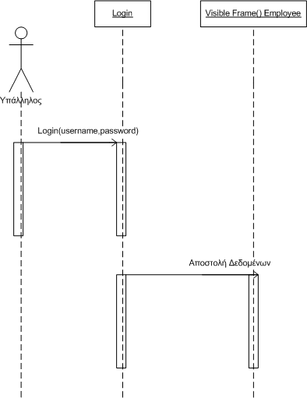
Ακολουθίας:

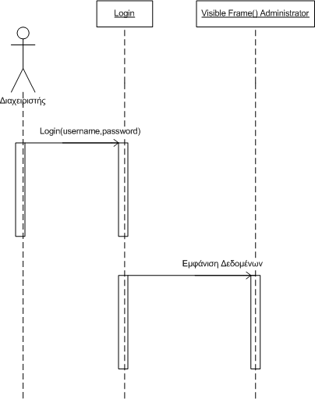

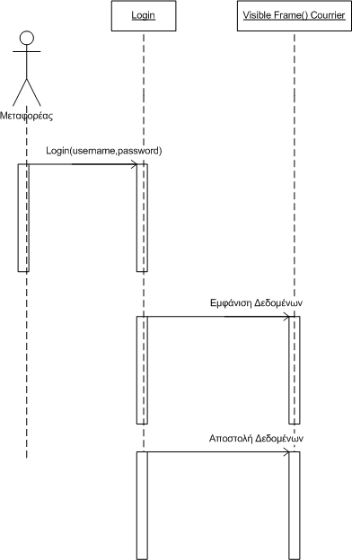

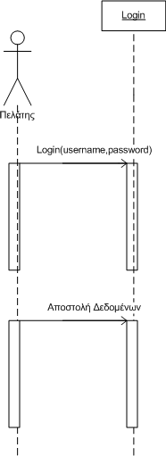

Δραστηριότητας:

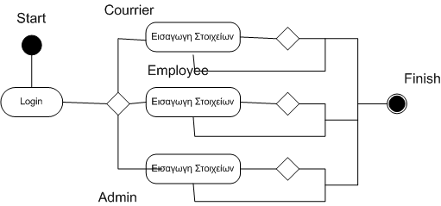

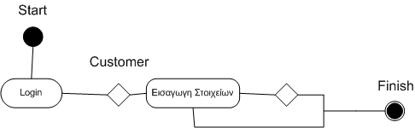

Κλάσεων:

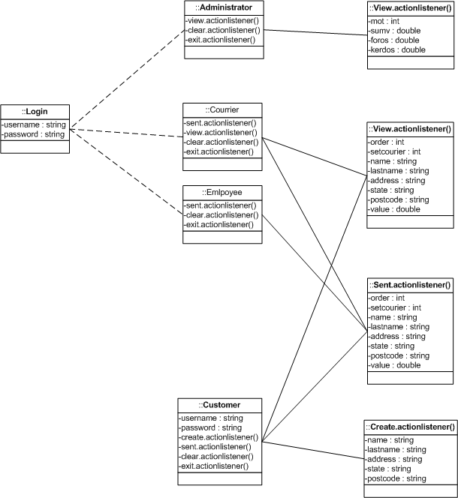

Παράρτημα Δ: PMD/Debug/Unit tests
- P M D:
To pmd test που υλοποιήσαμε είναι σε παρουσίαση .ppt και βρίσκεται μέσα στον φάκελο που σας επισυνύψαμε στο mail.
Ενναλακτικά μπορείτε να το βρείτε στο παρακάτω Link:
https://github.com/voursam/softengexcersice11/blob/master/pmd-test.pptx

- Debug / Unit tests:
Tα debug & unit tests που υλοποιήσαμε είναι σε παρουσίαση .ppt και βρίσκεται μέσα στον φάκελο που σας επισυνύψαμε στο mail.
Ενναλακτικά μπορείτε να το βρείτε στο παρακάτω Link:
https://github.com/voursam/softengexcersice11/blob/master/debug%26unit-test.pptx

Παράρτημα Ε: Γραφικό περιβάλλον - GUI
Tα γραφικό περιβάλλον - GUI που δημιουργήσαμε είναι σε παρουσίαση .ppt και βρίσκεται μέσα στον φάκελο που σας επισυνύψαμε στο mail.
Ενναλακτικά μπορείτε να το βρείτε στο παρακάτω Link:
https://github.com/voursam/softengexcersice11/blob/master/graphics-gui.pptx

Παράρτημα ΣΤ: Πηγαίος κώδικας
Ο πηγαίος κώδικας που δημιουργήσαμε είναι μέσα στον φάκελο που σας επισυνύψαμε στο mail ακολουθώντας την εξής διαρδομή:
softeng/SoftEng/src/Vourdoumpas_Samios / Administrator.java
ή / Courier.java
ή / Customer.java
ή / Employee.java
ή / Login.java

Ενναλακτικά μπορείτε να το βρείτε στο παρακάτω Link:
https://github.com/voursam/softengexcersice11/tree/master/softeng/SoftEng/src/Vourdoumpas_Samios

ΒΙΒΛΙΟΓΡΑΦΙΑ
- http://forums.devshed.com/java-help-9/
- http://java.about.com/
- http://www.javabeginner.com/java-swing/
- http://stackoverflow.com/
- http://docs.oracle.com/

